Увага!!! Запрошуємо до участі в конференції!

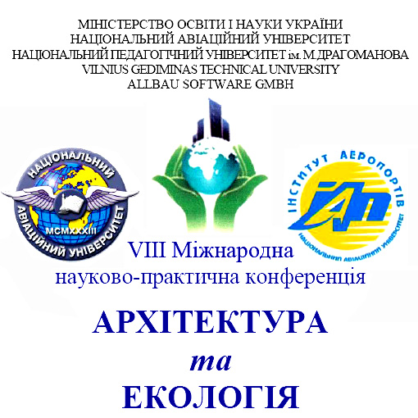

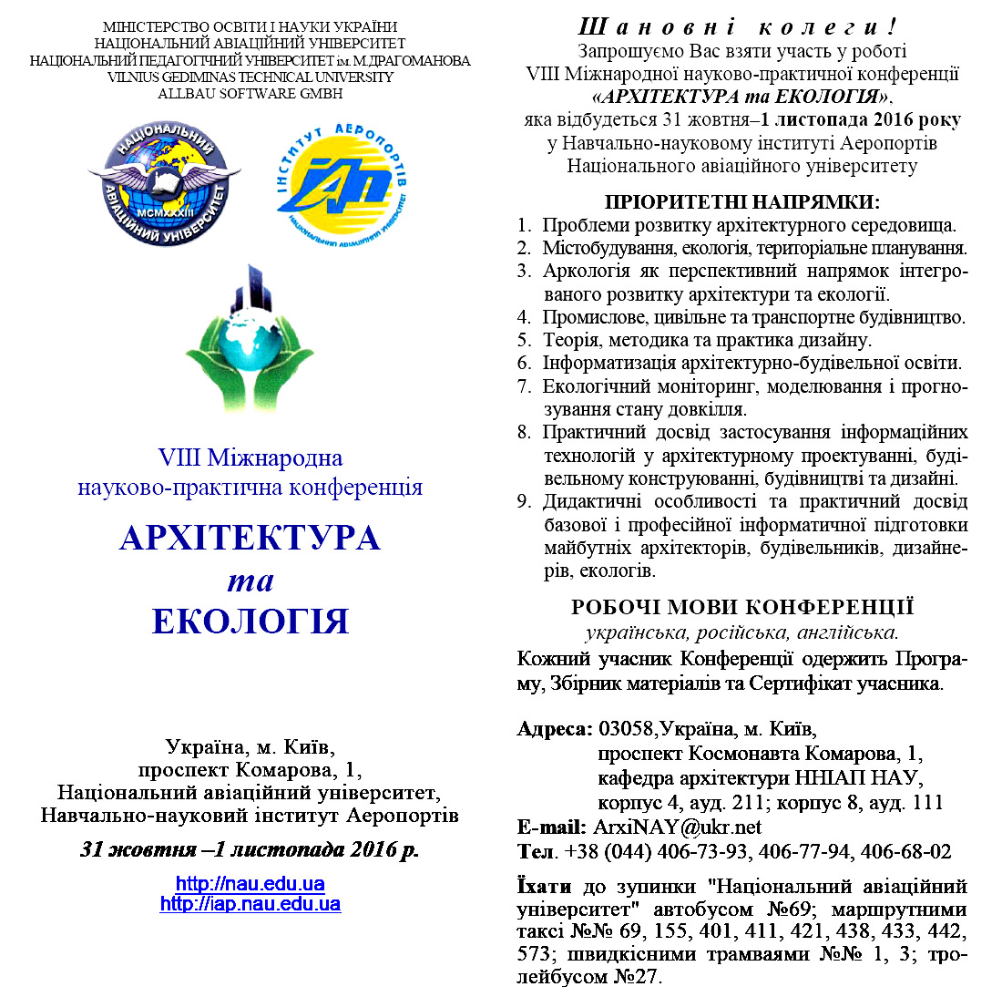

VІIІ Міжнародна
науково-практична конференція
АРХІТЕКТУРА
та
ЕКОЛОГІЯ

31 жовтня – 1 листопада 2016 року у Навчально-науковому інституті Аеропортів відбудеться VІІІ Міжнародна науково-практична конференція «АРХІТЕКТУРА та ЕКОЛОГІЯ».

ПЛАН РОБОТИ КОНФЕРЕНЦІЇ

Дата | Час | Захід | Місце проведення
31.10.2016 | 09:00 – 16:00 | Реєстрація учасників | 8-й корпус, ауд. 8.111
01.10.2016 | 09:00 – 10:00 | Реєстрація учасників | 1-й корпус, вестибюль 3-го поверху
01.10.2016 | 10:00 – 13:00 | Пленарне засідання | 1-й корпус, Зала засідань  Вченої ради НАУ
01.10.2016 | 13:00 – 14:00 | Обід | Їдальня НАУ
01.11.2016 | 14:00 – 18:00 | Робота в секціях | За Програмою
01.11.2016 | 18:00 – 19:00 | Закриття конференції | 8-й корпус, ауд. 8.002

Секція 1. Проблеми розвитку архітектурного середовища. Містобудування, екологія, територіальне планування.
Ауд. 4.208.
Секція 2. Аркологія. Дизайн архітектурного середовища. Інформатизація архітектурно-будівельної освіти.
Ауд. 8.111.
Секція 3. Теорія, методика та практика дизайну. Практичний досвід застосування інформаційних технологій у архітектурному проектуванні, будівельному конструюванні, будівництві та дизайні.
Ауд. 8.002.

Одержати необхідну інформацію можна за телефонами +38 (044) 406-73-93, 406-77-94, 406-68-02 або надіславши запит на е-mail: ArxiNAY@ukr.net.

